附件7
男子足球考试评分标准与办法
一、场地与器材：室外场地，五号足球。
二、测试项目与分值：1、颠球4分；2、定位球传准6分，技评2分；3、20米运球过杆射门8分（守门员免试20米运球过杆射门），技评2分；4、30米跑8分；5、比赛 10分；6、守门员加试10分。
三、测试项目
1、颠球： 4分
（1）测试方法
①受试者可用脚、大腿、胸、肩和头等部位，随意连续颠球。主考者数计颠球个数。如果球落地，则为一次颠球结束。
②每人做两次，取最佳一次成绩。
（2）评分标准
受试者若连续颠球50次，可得满分（即4分）。
达标成绩及评分标准详见后面评分表。
2、定位球传准：8分
（1）场地设置
①以0为圆心，以2.5米和3.5米为半径，分别划内、外两个圆。圆心处插上一根1.5米高并有彩色小旗的标志杆，作为传准的目标。
②以25米长为半径从圆心向任何方向划一5米长弧线为传球限制线。
（2）测试方法
①受试者将球放在限制线上，用脚背内侧向圆圈里传球，球落在圈里和线上均为有效。
②每人连续测5次，均计成绩，5次成绩之和为该项考试达标成绩。
（3）评分标准
该项成绩满分为8分，其中达标成绩为6分，技评成绩满分为2分。达标时，每传入半径为2.5米圈者，得1.2分，每传入半径为3.5米圈者得0.6分，未传准者不得分。
5次达标成绩之和及技评评分标准详见后面评分表。
技评时，按4级评分，详见评分表。
优秀：传球动作方法正确，动作协调，传球方向、落点准确。
良好：传球动作方法正确，动作较协调，传球方向、落点较准确。
及格：传球动作方法较正确，动作较协调，传球方向、落点较准确。
不及格：传球动作方法不正确，动作不协调，传球方向、落点不准确。
3、20米运球过杆射门：10分
（1）场地设置
①在罚球区中点处，画一条20米的垂线，距罚球区线之远端为起点。
②距罚球区线2米处起，沿20米垂线插置标杆8根，杆间距均为2米，第8根标杆距起点4米。
③标杆垂直插在地面上固定，插入地下深度不限，以受试者碰杆不倒为宜，杆高至少1.5米。
（2）测试方法
①受试者从起点开始运球，脚触球则立即开表计时，运球膛过、绕过标杆后射门，球过球门线时停表。
②每人做两次，取最佳一次成绩。
③运球漏杆或未射中球门，则无成绩，射中球门横梁或立柱可补做一次。
（3）评分标准
该项成绩满分为10分，其中达标成绩满分为8分，技评成绩满分为2分。
达标成绩及技评评分标准详见后面评分表。
技评按4级评分，各级评分分值详见评分表。
优秀：运球动作方法正确、动作协调、熟练，射门动作正确有力。
良好：运球动作方法正确，协调，射门动作正确有力。
及格：运球动作方法较正确、较协调，射门动作基本正确。
不及格：运球动作方法不正确、不协调，射门动作不正确。
4、30米跑：8分
（1）测试方法
①受试者在起点采用站立式起跑。
②每人跑两次，取最佳一次成绩。
（2）评分标准
该项成绩满分为8分，达标成绩评分标准详见后面评分表。
5、比赛： 10分
（1）测试方法
可按受试者自报位置，进行至少30分钟的分队比赛；守门员免试比赛。
（2）评分标准
重点观察受试者的技术运用和比赛意识。
按4级评分，各级评分分值详见评分表。
优秀：个人技术正确熟练，运用合理，比赛意识强。
良好：个人技术正确熟练，运用合理，比赛意较识强。
及格：个人技术运用和比赛意识一般。
不及格：个人技术运用和比赛意识均较差。
6、守门员加试： 10分
①守门员免试20米运球过杆射门。
②守门员加试接扑球技术。
（1）测试方法
守门员立于球门线中间，主考人位于守门员正面6-8米处，向他前面、左右两侧用手抛球或用脚射低球、平球和高球，守门员完成接扑球技术。
（2）评分标准
按4级评分，各级评分分值详见后面评分表。
优秀：反应能力强，弹跳力好，接扑球技术运用合理、熟练。
良好：反应能力较强，弹跳力较好，接扑球技术运用较合理、较熟练。
及格：反应能力和弹跳力一般，接扑球技术运用基本合理。
不及格：反应能力、弹跳力和接扑球技术均差。
注：守门员在比赛中的成绩评定重点是技术运用、选位和发球技术。仍按技评评分表中比赛的优秀、良好、及格和不及格4级评分标准评分。
四、评分表
1、达标评分表
颠 球 |  | 25米定位球传准 | 20米运球射门 |  | 30米跑
分值 | 成绩 | 最好成绩（分） | 分值 | 成绩 | 分值 | 成绩
4 | 50 | 6 | 8 | 9〞 | 8 | 3〞90
3.9 | 47 |  | 7.8 | 9〞1 | 7.8 | 3〞95
3.8 | 44 | 5.4 | 7.6 | 9〞2 | 7.6 | 4〞00
3.7 | 41 |  | 7.4 | 9〞3 | 7.4 | 4〞05
3.6 | 40 |  | 7.2 | 9〞4 | 7.2 | 4〞10
3.5 | 37 | 4.8 | 7 | 9〞5 | 7 | 4〞15
3.4 | 35 | 4.2 | 6.8 | 9〞6 | 6.8 | 4〞20
3.3 | 33 |  | 6.6 | 9〞7 | 6.6 | 4〞25
3.2 | 32 | 3.6 | 6.4 | 9〞8 | 6.4 | 4〞30
3.1 | 31 |  | 6.2 | 9〞9 | 6.2 | 4〞35
3 | 30 | 1.8 | 6 | 10〞 | 6 | 4〞40
2.9 | 29 |  | 5.8 | 10〞1 | 5.8 | 4〞45
2.8 | 28 |  | 5.6 | 10〞2 | 5.6 | 4〞50
2.7 | 27 |  | 5.4 | 10〞3 | 5.4 | 4〞55
2.6 | 26 |  | 5.2 | 10〞4 | 5.2 | 4〞60
2.5 | 25 |  | 5 | 10〞5 | 5 | 4〞65
2.4 | 24 |  | 4.8 | 10〞6 | 4.8 | 4〞70
2.3 | 23 |  | 4.6 | 10〞7 | 4.6 | 4〞75
2.2 | 22 |  | 4.4 | 10〞8 | 4.4 | 4〞80
2.1 | 21 |  | 4.2 | 10〞9 | 4.2 | 4〞85
2 | 20 |  | 4 | 11〞 | 4 | 4〞90
1.9 | 19 |  | 3.8 | 11〞1 | 3.8 | 4〞95
1.8 | 18 |  | 3.6 | 11〞2 | 3.6 | 5〞00
1.7 | 17 |  | 3.4 | 11〞3 | 3.4 | 5〞05
1.6 | 16 |  | 3.2 | 11〞4 | 3.2 | 5〞10
1.5 | 15 |  | 3 | 11〞5 | 3 | 5〞15
1.4 | 14 |  | 2.8 | 11〞6 | 2.8 | 5〞20
1.3 | 13 |  | 2.6 | 11〞7 | 2.6 | 5〞25
1.2 | 12 |  | 2.4 | 11〞8 | 2.4 | 5〞30
1.1 | 11 |  | 2.2 | 11〞9 | 2.2 | 5〞35
1 | 10 |  | 2 | 12〞 | 2 | 5〞40
0.9 | 9 |  | 1.8 | 12〞1 | 1.8 | 5〞45
0.8 | 8 |  | 1.6 | 12〞2 | 1.6 | 5〞50
0.7 | 7 |  | 1.4 | 12〞3 | 1.4 | 5〞55
0.6 | 6 |  | 1.2 | 12〞4 | 1.2 | 5〞60
0.5 | 5 |  | 1 | 12〞5
0.4 | 4 |  | 0.8 | 12〞6
0.3 | 3 |  | 0.6 | 12〞7
0.2 | 2

2、技评评分表
成 绩 |  | 分 值
 |  | 20米运球射门 | 定位球传准 | 比赛 | 守门员接扑球技术
优秀 | 100 | 2 | 2 | 10 | 10
优秀 | 95 | 1.9 | 1.9 | 9.5 | 9
优秀 | 90 | 1.8 | 1.8 | 9 | 8
优秀 | 85 | 1.7 | 1.7 | 8.5 | 7
良好 | 80 | 1.6 | 1.6 | 8 | 6
良好 | 75 | 1.5 | 1.5 | 7.5 | 5
良好 | 70 | 1.4 | 1.4 | 7 | 4
及格 | 65 | 1.3 | 1.3 | 6.5 | 3
及格 | 60 | 1.2 | 1.2 | 6 | 2
不及格 | 55 | 0.5 | 0.5 | 5.5 | 1
不及格 | 50 |  |  | 5
不及格 | 45 |  |  | 4.5
不及格 | 40 |  |  | 4
不及格 | 35 |  |  | 3.5
不及格 | 30 |  |  | 3

女子足球考试评分标准与办法

一、场地与器材：室外场地，五号足球。
二、测评项目与分值：1、颠球4分；2、定位球传准6分，技评2分；3、20米运球过杆射门8分（守门员免试20米运球过杆射门），技评2分；4、30米跑8分；5、比赛 10分；6、守门员加试10分。
三、测试项目
1、颠球（4分）
（1) 测试方法
①受试者可用脚、大腿、胸、肩和头等部位，随意连续颠球。主考者数计颠球个数，如果球落地，则为一次颠球结束。
②每人做两次，取最佳一次成绩。
（2) 评分标准
受试者若连续颠球50次，可得满分（即4分）。
达标成绩及评分标详见 文尾评分表。
2、定位球传准（8分）
（1) 场地设置
①以0为圆心，以2. 5米和3. 5米为半径，分别划里、外两个圆。圆心处插上一根1. 5米高，并插有彩色小旗的标志杆，作为传准的目标。
②以2. 5米长为半径，从圆心向任何方向划一条5米长弧为传球限制线（见图）。
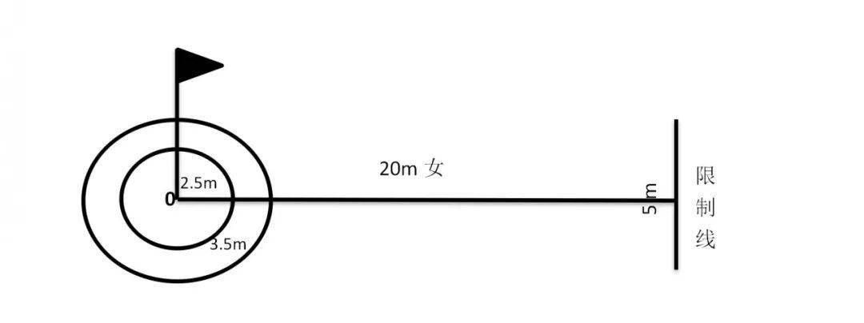
（2) 测试方法
①受试者将球放在限制线上，用任一脚背内侧向圆圈里传球，球落在圆里和圈线上均为有效。
②每人连续做5次，每次均计成绩，5次成绩之和为该项考试达标成绩。
（3) 评分标准
技评成绩满分2分。
该项成绩满分为8分，其中达标成绩满分为6分，技评成绩分为2分。
达标时，每传入半径为2. 5米圈者，得1. 2分；每传入半径为3. 5米圈者，得0. 6分；未传准者不计成绩。5次达标成绩之和以及评分标准详见文尾评分表。
技评时，按4级评分，详见文尾评分表。
优秀：传球动作方法正确，动作协调，传球方向，落点准确。
良好：传球动作方法正确，动作较协调，传球方向，落点较准确。
及格：传球动作方法较正确，动作较协调，传球方向，落点较准确。
不及格：传球动作方法不确正，动作不协调，传球方向，落点不准确。
3、20米运球过杆射门（10分）
（1) 场地设置
①在球区线中点处，画一条20米长的垂线，距罚球区线之远端为起点。
②距罚球区线2米处起，沿20米。垂线插置标杆8根，杆间距均为2米，第8根标杆距起点4米（见图）。
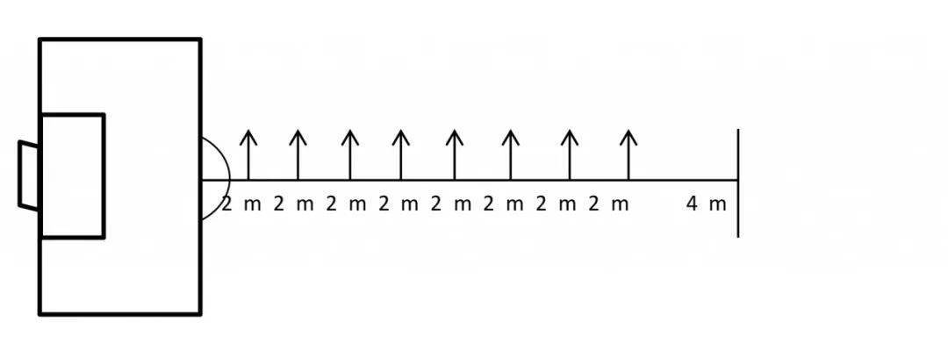
③标杆圆定垂直插在地面上，插入地下深度不限，以受试者碰杆不倒为宜，杆高至少1. 5米。
（2) 测试方法
①受试者从起点开始运球，脚触球则立即开表计时，运球按顺序绕过标杆后射门，球越过球门线时则表。
②每人做两次，取最佳一次成绩。
③运球漏杆或未射中球门，则无成绩，射中球门横梁或立柱可补做一次。
（3) 评分标准
总分为10分，其中达标成绩满分8分，技评成绩满分2分。
达标成绩及评分标准见文尾评分表。
技评按4级评分，各级评分分值详见评分表。
优秀：运球动作方法正确，动作协调，熟练，射门动作正确有力。
良好：球动作方法正确、协调，射门动作正确有力。
及格：运球动作方法较正确、较协调，射门动作基本正确。
不及格：运球动作方法不正确、不协调，射门动作不正确。
4、 30米跑（8分）
（1) 测试方法
①受试者在起点采用站立式起跑。
②每人跑两次，取最佳一次成绩。
（2) 评分标准
满分为8分，达标分成绩及评分标准详见文尾评分表。
5、比赛（10分）
（1) 测试方法
可按受试者自报位置，进行至少30分钟的分队比赛。如果没有标准场地，可借用篮球场或手球场进行3对3或4对4的抢截或进行小场地比赛。
（2) 评分标准
重点观察受试者的技术运用和比赛意识。
按4级评分，各级评分分值详见文尾评分表。
优秀：个人技术正确熟练，运用合理，比赛意识强。
良好：个人技术正确熟练，运用合理，比赛意识较强。
及格：个人技术运用和比赛意识一般。
不及格：个人技术运用和比赛意识均较差。
6、 守门员加试（10分）
（1) 守门员免试20米运球过杆射门。
（2) 守门员加试接扑球技术。
①测试方法
守门员立于球门线中间，主考人位于守门员正面6-8米处，向他前面，左右两侧用手抛球或用脚射低球、平球和高球，守门员完成接扑球技术。
②评分标准
按4级评分，各级评分分值详见评分表。
优秀：反应能力强，弹跳力好，接扑球技术运用合理，熟练。
良好：反应能力较强，弹跳力较好，接扑球技术运用较合理、较熟练。
及格：反应能力和弹跳力一般，接扑球技术运用基本合理。
不及格：反应能力、弹跳力和接扑球技术均差。
注：守门员在比赛中的成绩评定重点是技术运用、选位和发球技术。仍按下面技评评分表中比赛的优秀、良好、及格和不及格4级评分标准评分。
